
GUIA DE USO

SDC MG – Módulo Sismos
Novembro de 2026

0.0.00.000-2026-STO

1. Sobre este guia
Este documento faz parte da série de guias de uso do SDC MG – Sistema Integrado de Defesa Civil de Minas Gerais e explica o módulo Sismos: para que serve, como acessar, cada parte da tela e o passo a passo das tarefas mais comuns. Acesso ao sistema, menu e padrões das telas estão no guia Primeiros passos.
Nas figuras, cada número em vermelho aponta para um elemento da tela e corresponde ao item de mesmo número na legenda abaixo. O que cada pessoa vê depende do seu cargo e das permissões. Dúvidas: use o Assistente IA ou o link Suporte do sistema, ou procure a equipe de TI da CINDEC.
ATENÇÃO: Telas capturadas no ambiente de homologação, com dados de teste. Dados pessoais foram desfocados.

2. Sismos
Mapa dos eventos sísmicos registrados no quadrante de Minas Gerais, com estatísticas e legenda por magnitude.
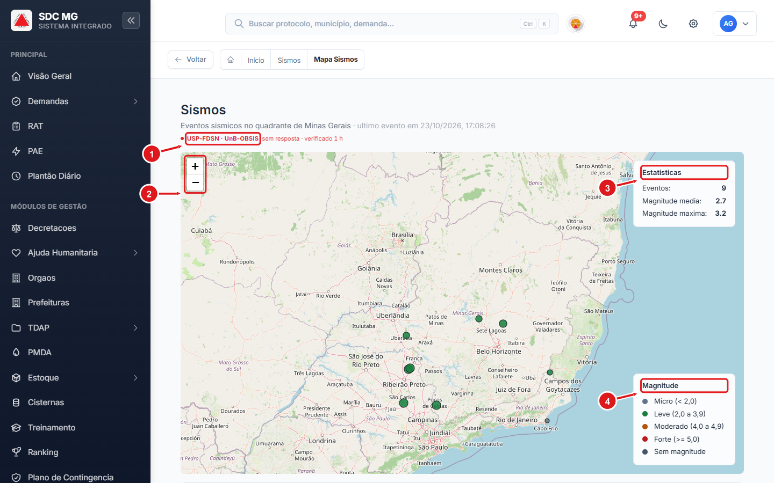
Figura 1 – Mapa de sismos
1 | Fonte e situação da coleta dos dados sísmicos.
2 | Zoom do mapa.
3 | Estatísticas dos eventos.
4 | Legenda de magnitude.

